الصناعة النفطية في العراق وآفاقها المستقبلية

م. د. رجاء خضير عبود الربيعي

Abstract :
Oil is a strategic commodity for producing and exporting countries in general, and Iraq in particular, as demonstrated international experience that oil is an important means to achieve economic growth, an important tool in the overall economic, social and political development, it is also an important source of hard currency for any national economy and a means to connect the local economy and the global economy The balance of payments support and actively participate in the support and other productive sectors of the economy, particularly Iraq's third largest oil reserves possessed in the world after Saudi Arabia and America, can reliably to implement economic development programs and achieve financial surpluses can raise national income size, and thus raise the standard of living of the population, have The research focused on the reality of the global oil industry, and to address the reality of the oil industry in Iraq and the challenges they faced, the researcher concluded that oil will keep at least in the short term one means energy task in meeting the global consumption in the future, but Iraq shall be deemed to countries that have the future promising in the industry as it is taken in the modern technological methods of production, research and exploration. And use the financial returns in the development of other economic sectors, and diversify sources of income to avoid economic.

المستخلص:
يعد النفط سلعة إستراتيجية للدول المنتجة والمصدرة بشكل عام, وللعراق بشكل خاص, إذ برهنت التجارب الدولية بان النفط وسيلة مهمة لتحقيق النمو الاقتصادي, وأداة مهمة في التنمية الاقتصادية والاجتماعية والسياسية الشاملة, كما انه مصدرا مهما للعملات الصعبة لأي اقتصاد وطني ووسيلة لربط الاقتصاد المحلي بالاقتصاد العالمي ودعم ميزان المدفوعات والمساهمة الفاعلة في دعم القطاعات الإنتاجية والاقتصادية الأخرى سيما إن العراق يمتلك ثالث احتياطي نفطي في العالم بعد السعودية وأمريكا, يمكن ان يعول عليه لتنفيذ برامج التنمية الاقتصادية وتحقيق فوائض مالية يمكن أن ترفع من حجم الدخل القومي, وبالتالي رفع المستوى ألمعاشي للسكان, لقد ركز البحث على واقع الصناعة النفطية العالمية, و التطرق إلى واقع الصناعة النفطية في العراق والتحديات التي تواجهها, واستنتج الباحث بان النفط سيبقي على الأقل في الأجل القصير احد وسائل الطاقة المهمة في تلبية الاستهلاك العالمي في المستقبل, ,أما العراق فيعد من الدول التي لها مستقبل واعد في تلك الصناعة إذا ما اخذ بالأساليب التكنولوجية الحديثة في الإنتاج والبحث والتنقيب. واستخدام العوائد المالية في تطوير القطاعات الاقتصادية الأخرى ,وتنويع مصادر الدخل لتجنب الأزمات الاقتصادية سواء في هبوط الأسعار العالمية للنفط أو غيرها من الأزمات التي يتعرض لها الاقتصاد العالمي.
المقدمة:
يعد النفط من الموارد الاقتصادية التي لها أهمية كبيرة كونه سلعة ذات تأثير مباشر في صياغة المشهد الاقتصادي العراقي, لامتلاكه المقومات التي يمكن ان تساعد على التطور والنهوض بالاقتصاد كونه يمثل مصدرا مهما من مصادر العائدات المالية والنقدية لتمويل الميزانية العامة للبلد وتمارس فوائضه دور مهم في تطوير المستوى التنموي وتحسين الأداء الاقتصادي لجميع قطاعاته الإنتاجية والخدمية, إلا إن سوء الإدارة وعدم الالتزام في استخدام الأساليب الإنتاجية الحديثة في هذه الصناعة والاعتماد على أساليب تحمل المجازفة في زيادة الإنتاج لغرض تامين الإيرادات المالية المطلوبة قد الحق أضرارا خطيرة في المنشاة النفطية وبالاحتياطي العام على السنوات الماضية, وقد أكدت مجريات البحث ان الطلب العالمي على النفط يزداد سنة بعد أخرى بالرغم من وجود بدائل متعددة متمثلة في الفحم والطاقة النووية والطاقة الشمسية وغير ذلك, وهذا يؤكد إمكانية الصناعة النفطية العراقية في التأثير مستقبلا في السوق الدولية نظرا لامتلاكه مخزون مؤكد يقدر ب145.3 مليار برميل. وعليه فان النمو الاقتصادي والتنمية الاقتصادية والاجتماعية سترتبط هيكليا بتطور الصناعة النفطية, مما يقود إلى نمو مشوه في الاقتصاد العراقي إذا ما تم تدارك الموقف وتنويع مصادر الدخل في العراق والابتعاد عن أحادية الثروة والدخل.
أولا: أهمية البحث:
تتجسد أهمية البحث في استثمار الموارد النفطية بشكل امثل بما يخدم عملية التنمية الاقتصادية لاسيما انه من الموارد الناضبة والتي يمكن لها ان تحقق فوائض مالية قادرة على تحقيق تراكمات رأسمالية ضخمة, تنعكس في زيادة الناتج المحلي الإجمالي للبلد , وخصوصا ان العراق يحتاج موارد مالية ضخمة لإعادة الأعمار وتطوير البنى التحتية.
ثانيا: هدف البحث:
يهدف البحث إلى
- التعرف على الثروة النفطية ومدى قدرتها في تحقيق التنمية المستدامة.
- التعرف على واقع السياسة النفطية في العراق وسبل إصلاحها بما يتلاءم ودور العراق التاريخي والاقتصادي
ثالثا: مشكلة البحث :
تتجسد مشكلة البحث في عدم وجود سياسات نفطية فاعلة في مجال الإنتاج والتصدير, وعدم تطوير البنى التحتية النفطية مما جعل الصناعة النفطية العراقية تتأرجح تحت وطأة الأسعار, ان نفط العراق لم يستثمر بشكل يخدم عمليات التنمية والنمو الاقتصادي بسبب هيمنة السوق العالمية على الأسعار وعدم وجود شركات نفطية ذات تكنولوجيا عالية في الإنتاج والتصدير قادرة على الارتقاء في الصناعة النفطية إلى مصاف الدول المتقدمة فضلا عن قصور السياسات النفطية في تطوير هذا المورد بشكل امثل, ناهيك عن العمليات الإرهابية التي تستهدف المصافي والأنابيب الناقلة له بشكل مستمر مما ادى الى تعطيل سير الإنتاج وديمومة التصدير.
رابعا: فرضية البحث:
ينطلق البحث من فرضية مفادها( إن نجاح النمو المستدام في العراق مرتبط طرديا بنمو متوازن للقطاع النفطي والقطاعات الأخرى المكونة للهيكل الاقتصادي, مع مراعاة إن القطاع النفطي يعد قطاعا قائدا للتنمية والنمو معا).
خامسا: هيكلية البحث:
لغرض الإحاطة بموضوع البحث قسم إلى مبحثين الأول تناول الصناعة النفطية في العالم وأبعادها الاقتصادية والثاني واقع الصناعة النفطية في العراق وأبعادها الاقتصادية .
المبحث الأول
الصناعة النفطية في العالم وأبعادها الاقتصادية
أولا: النفط والصناعة النفطية: مدخل تاريخي
لقد عرف النفط في العراق منذ وقت مبكر من خلال ظهوره على سطح الأرض حيث استخدمه العراقيون القدامى في البناء وطلاء الزوارق, فضلا عن انبثاقه إلى سطح الأرض واشتعاله كما في النار الأزلية في كركوك. أطلق البابليون اسم النفط على القير والذي وجد على شكل كتلة صلبه بجوانب نهر الفرات وعرفوا كيفية الاستفادة منه في البناء وفي صناعة وسائل النقل المائي وتعبيد الطرق. وكذلك استخدمه الآشوريون في صناعاتهم المختلفة.يعد العراق واحد من البلدان التي تمتلك العديد من الموارد الاقتصادية المهمة ومنها النفط, اذ يطفو على بحيرة من النفط الخام تبلغ احتياطاته المؤكدة أكثر من (200) مليار برميل. والنفط يتكون من مكونات هيدروكربونية ذات تركيبات جزئية متنوعة وخواص كيميائية متعددة, والمادة النفطية الخام عبارة عن سائل ثقيل اسود اللون مائل للون الازرق مكون من مركبات الكاربون والهيدروجين, وتكونت المادة في فترات زمنية طويلة, ترجح اغلب المصادر إنها ناتجة من تحلل مواد عضوية بفعل عوامل الحرارة والضغط في باطن الأرض. وفي عام 1925 حصلت الشركة التركية على حق الامتياز في البحث والتنقيب في جميع أنحاء العراق باستثناء محافظة البصرة مقابل (4) شلنات من الذهب لكل طن من النفط الخام. وفي عام 1927تم اكتشاف حقول (بابا كركر) شمال مدينة كركوك ,لكن لم يباشر بإنتاج النفط بشكل تجاري إلا عام (1934) بعد حصول الاتفاق على مد خط أنبوب(كركوك - حيفا) وخط انبوب(كركوك – طرابلس) , وتم التوسع التدريجي لشركة النفط التركية باتجاه اكتشاف حقل نفط الزبير عام 1947 وبعده حقل الرميلة العملاق في جنوب العراق عام 1954 والذي يعبر عن نهاية العمليات الاستكشافية الفعلية لهذه الشركة .ويرى الباحث تلك بداية مهمة لتعافي الاقتصاد العراقي وبروزه على الساحة الدولية والإقليمية, لكن بالمقابل بدأت رحلة طويلة لهذا البلد من الصراع مع الشركات الاحتكارية التي تحاول ان تسيطر على إنتاج نفطه وتسويقه والتفكير بالسيطرة عليه لكي يلبي حاجة الماكنة الصناعية الغربية وبأقل الأسعار. مخلفة الصناعة النفطية بجميع مراحلها وخاصة في العراق و منطقة الشرق الأوسط. وبعد عام 1958 طالبت الحكومة العراقية بضرورة تعديل حقوق الامتياز والحصول على جزء من حقوق العراق النفطية التي تتعلق في احتساب كلفة الإنتاج والأسعار والمشاركة في رأس المال وزيادة حصة العراق من العوائد النفطية, لكن إصرار الشركات على تجاهل حقوق العراق دفع بالحكومة إلى إصدار قانون (80) في عام 1961الذي نص على استرجاع الأراضي غير المستثمر فعلا والتي تشكل99,5%من مجموع الأراضي الامتيازات النفطية التابعة للشركات الأجنبية.لاسيما ان طبيعة النفط وظروف استخراجه وتسويقه واستغلاله تفرض على البلدان المنتجة للنفط بالأخذ بمبدأ سيادة الدولة في إدارة مواردها الطبيعية والتدخل المباشر في أنشطة القطاع النفطي كافة من خلال امتلاك القرارات الرئيسة والمهمة في الجوانب الفنية والاقتصادية والمالية للإنتاج, بالإضافة إلى ذلك ان أسعار النفط الاسمية السائدة لا تعكس القيمة الحقيقية له بسبب ان السوق العالمي يستبعد من حساباته كلفة استنزاف الاحتياطي وتآكل القوة الشرائية لوحدة القياس(برميل نفط). وبعد سبعينيات القرن الماضي شهدت الصناعة النفطية في العراق تطورات ملحوظة في مجال تطوير الحقول وزيادة الطاقة الإنتاجية و مد خطوط الأنابيب سواء للتصدير أو النقل الداخلي للمشتقات النفطية والغاز السائل ,إضافة إلى موانئ التصدير والتصفية والخزن للمشتقات النفطية وصناعة الغاز.
ثانيا: خصائص الصناعة النفطية:
يعد النفط أهم سلعة عالمية, فهو الوقود الأكثر استخداما في العالم وهو الأكثر إنتاجا على المستوى التجاري فقد بلغ إنتاجه لعام 2003 نحو 3.637 تريليون طن متري وهو يمثل 37.3% من إنتاج الطاقة العالمية.وهناك عدة خصائص للصناعة النفطية والتي تضم مجموعة من الصناعات تعتمد على موارد طبيعية استخراجية لها خصائص تختلف عن الصناعات المنجمية الأخرى وهي:
- ضخامة رؤوس الأموال المستثمرة نتيجة لضخامة الإنتاج وتنوع مراحله مما يجعل تلك الصناعة عرضه للاحتكار فضلا عن حاجتها إلى كوادر فنية ومهارات مدربه .
- ارتفاع نسبة رأس المال الثابت| رأس المال المتغير وهذا يعني ان الجزء الأكبر من التكاليف الكلية يتكون من التكاليف الثابتة(المكائن والمعدات والإنشاءات)
- سرعة التقدم التقني في هذه الصناعة والتي تنعكس في إمكانية خفض تكاليف الإنتاج مما يعظم من الإيرادات النفطية.
- انخفاض مرونة العرض والطلب في الأجل القصير. والتكامل الراسي في مراحلها.
- يعتبر النفط من الموارد الناضبة التي ترتبط بسقف زمني محدد مما يتطلب الموازنة بين حجم الاحتياطي ومعدلات الاستخراج ومعدلات الاستهلاك بالشكل الذي يؤدي إلى إطالة فترة الاستثمار وتقليل فترة النضوب لكي نحفظ حق الأجيال القادمة في هذا المورد.
ثالثا: الطلب العالمي على النفط:
يقصد بالطلب على النفط هو مقدار الحاجة للحصول على النفط بسعر محدد وزمن معين يهدف إشباع الحاجات الإنسانية.ويعد النفط الخام من السلع التي لا يمكن لها ان تقوم بإشباع الحاجة بشكل مباشر ما لم يتم خضوعه الى عمليات التكرير لكي يواءم حاجة المستهلك لذلك يطلق على الطلب على النفط بالطلب المشتق. والملاحظ إن الطلب على النفط يزداد يشكل مضطرد تبعا للظروف الاقتصادية والسياسية والفنية ,لاسيما ان النفط في بدايته قد استخدام لأغراض منزلية والطهي والإضاءة فقد بلغ نحو (15) مليون برميل ليزداد ليصل (37) مليون برميل عام 1900 بسبب اختراع المولد ذات الاحتراق الداخلي وكذلك لقيام بعض الدول الصناعية مثل انكلترا والولايات المتحدة بتحويل وقود أساطيلها البحرية من الفحم الى النفط, بعدها انخفض الطلب على النفط خلال فترة العشرينيات من القرن الماضي بسبب أزمة الكساد العالمية لكن ازداد خلال الحرب العالمية الثانية بسبب الهجمات العسكرية على الحقول وصعوبة إيصال النفط الى الدول المستهلكة, لكن بعد نهابة الحرب اتجه العالم للبناء والأعمار لذلك زاد الطلب على النفط خلال الفترة 1950- 1970 بسبب تحول كل من الدول الصناعية اليابان والولايات المتحدة الى مستهلك رئيسي للنفط, فضلا عن التقدم العلمي والاقتصادي للدول المستهلكة للنفط . في حين شهدت فترة الثمانينات انخفاض الطلب على النفط بسبب برا مج ترشيد الطاقة واستخدام البدائل, كذلك تأثير الحرب العراقية الإيرانية على المعروض النفطي بسبب تدمير الحقول النفطية لكلا البلدين.يزداد الطلب العالمي على الطاقة وبشكل مطرد بهدف تلبية متطلبات واحتياجات النمو السكاني والتطورات الاجتماعية والاقتصادية فقد ارتفع الطلب على الطاقة من50,651مليون برميل نفط مكافئ في عام 2000الى 631,667 مليون برميل في العام 2013 وذلك وفقا لتقارير إدارة الطاقة الأمريكية, ويتم تلبية تلك المتطلبات من مصادر طاقة أولية مختلفة أهمها النفط والغاز الطبيعي اللذان سيظلان من المصادر الرئيسة لعدة عقود قادمة.في منتصف عام 2012فاق إنتاج النفط 3 مليون برميل في اليوم صدر منه 2,4 مليون برميل.,وتتوقع أوبك ان الطلب العالمي على النفط سيواصل ارتفاعه ليصبح(113) مليون برميل يوميا بحلول العام 2030, اما الوكالة الدولية للطاقة تتوقع أن يكون الطلب العالمي للنفط (120) مليون برميل يوميا في نفس العام. ويعتقد إن قطاع النقل مسؤول عن نصف الاستهلاك العالمي وذلك لتضاعف عدد سيارات الركاب إلى 1,7 مليار سيارة وهذه الزيادة مسؤولة عن مايقرب 40% من الزيادة في الطلب العالمي.
وبمكن إجمال أهم العوامل المؤثرة على أسعار النفط العالمية وهي:
- الطلب ا لعالمي: يعتمد الطلب على النفط على نمو الاقتصاد وزيادة حجم السكان حيث زاد الاستهلاك النفطي العالمي بمعدل1,76% سنويا في السنوات الخمسة الأخيرة وان ارتفاع أسعار النفط لعام 2008 وبلوغها 147,27 دولار ,قد اثر بشكل سلبي على نمو الاقتصاد العالمي وبالتالي أدى إلى خفض الطلب.
- الأزمات الاقتصادية مثل الأزمة المالية في عام 2008والازمة والأسيوية وكذلك الحروب والكوارث الطبيعية وتدهور أسعار صرف الدولار و ظهور المصادر البديلة للطاقة. وتعد الولايات المتحدة الأمريكية اكبر مستهلك للنفط في العالم, فهي تستهلك وحدها نحو ربع الإنتاج العالمي المقدر بنحو 80 مليون برميل يوميا, وبذلك يستهلك 4% من سكان الأرض 25% من إنتاج النفط العالمي, وطبقا لمنحنى الإنتاج الأمريكي حتى عام 2005,فقد تعدى قيمته المطلقة عام 1975 حيث وصل 9.5 برميل يوميا ويهبط منذ ذلك التاريخ تدريجيا حتى وصل إلى 4- 5 مليون برميل يوميا عام 2005,يمكن القول بان أمريكا تعتمد على استيراد البترول نسبة 75% لتغطية حاجتها البالغة 21 مليون برميل يوميا. ومن ملاحظة الجدول رقم (1) نجد ان الطلب العالمي على النفط لأوبك سوف يزداد من 9,1 مليون برميل في عام 2012 إلى 12,2 عام 2030.و نجد إن الطلب العالمي على النفط في مجموعة البلدانOECD بشكل بحدود 50% من إجمالي الطلب العالمي على النفط, ويؤشر هذا أهمية هذه المجموعة الاقتصادية عالميا وقدرتها في التأثير على السوق النفطية الدولية, مما يلقي بالضرورة التاريخية على واضعي السياسة النفطية العراقية إقامة علاقات التعاون المشترك والبناء مع هذه المجموعة بما يخدم مصلحة الاقتصاد العراقي وبناء مستقبله على أساس متوازن مع السوق العالمية بعيدا عن التبعية الاقتصادية, كذلك الحال فان النظر إلى مجموعة البلدان النامية لا يقل أهمية من المجموعة الأولى اذ تزايد الطلب العالمي على النفط بشكل واضح جدا وبمعدل اكبر من المجموعة الأولى عام 2030 اذ بلغ نحو 56.2 مليون برميل مما يؤكد النمو المتسارع لهذه المجموعة وبالتالي قدرتها في لعب دورا كبيرا في التأثير على السوق العالمية مستقبلا, لذلك أصبح لزاما على العراق تبني سياسات نفطية ملائمة لطبيعة الاقتصاد العراقي والظروف السياسية والاقتصادية التي يمر بها ودول المنطقة عموما. ويلاحظ أيضا من الجدول(1) إن توقعات الطلب العالمي على النفط خلال المدة(2012- 2030) في تزايد مستمر اذ ارتفع من 92.4 إلى 96.2مليون برميل يوميا ويواصل ارتفاعه ليصل 113.4 مليون برميل في عام 2030,وإن الزيادة في الطلب على النفط على مستوى المجاميع كانت أسرع في مجموعة الدول النامية وخصوصا خلال المدة من 2012 -2025, مما يعني إن النمو الاقتصادي في مجموعة الدول هذه أسرع من غيرها.
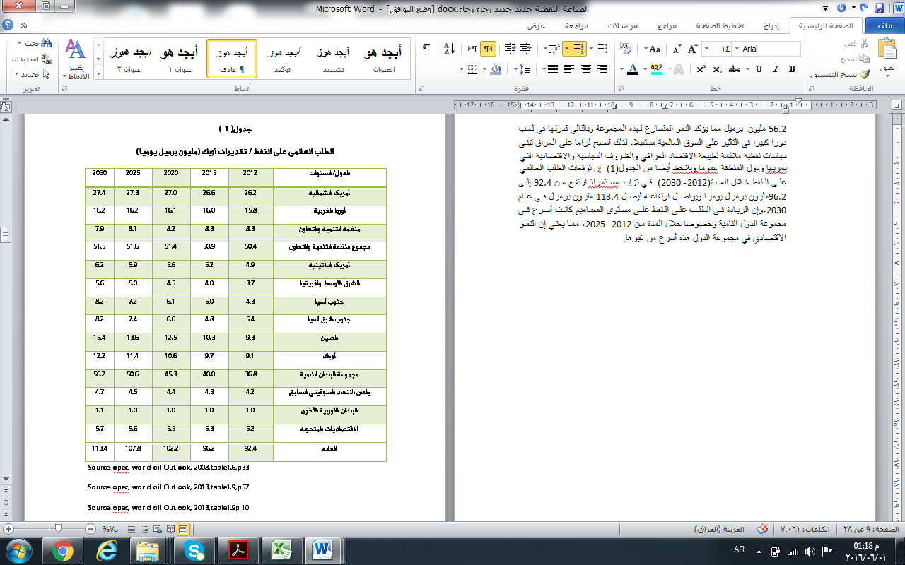

رابعا: العرض العالمي على النفط والعوامل المؤثرة فيه:
هناك عوامل عدة لها أهمية كبيرة في التأثير على العرض العالمي النفطي تتجسد في مستوى أسعار النفط وأسعار بدائل الطاقة, ومستوى الخزين في الدول المستهلكة, كذلك يتأثر عرض النفط بمستوى التقدم العلمي والتكنولوجي فضلا عن حاجة الدول المستهلكة للنفط المحلي وحاجاتها النقدية, وتشير التقارير ان عرض النفط ينمو باستمرار ويشكل متزايد بسبب حاجة العالم الكبرى له خاصة في تشغيل الآلات الصناعية والمكائن والمعدات الحديثة وتشغيل الآلات العسكرية ناهيك إن عرض النفط يتأثر بالأزمات الاقتصادية العالمية والحروب الدولية التي تؤثر على خطوط التصدير. وتشير التوقعات المستقبلية لعرض النفط حسب أوبك لعام 2030 نحو 43.6 مليون برميل بينما تقديرات إدارة الطاقة الأمريكية نحو 49,3 مليون برميل ,كذلك نجد إن عرض النفط في مجموعة منظمة التنمية والتعاون(( OECD مستقرا بحدود 21- 22 مليون برميل للمدة 2012- 2013. وهذا يشير بوضوح إلى استقرارية النمو والتنمية في هذه البلدان فضلا عن استقرار سياسات الاقتصاد الكلي فيها وزيادة الإنتاجية مقترنة بتحسين النوعية لتلافي انخفاض الإنتاجية مستقبلا, بالمقابل نجد الزيادة الكبيرة في نمو المعروض النفطي من غير بلدان أوبك, مما يعني ضمنا وجود تحديات كبيره وخطيرة للصناعة النفطية العراقية خاصة ولمنظمة الأوبك عامة, وهذا في حد ذاته يعني وجود منافسة قوية وحاجة في الاستحواذ على السوق لصالح البلدان خارج منظمة أوبك, مما يضيف عبا جديد على الصناعة النفطية العراقية, اذ لابد من تنويع القاعدة الإنتاجية للاقتصاد العراقي والاستفادة من موارد الطاقة البديلة اذ يعد العراق أفضل بلد عالميا من الناحية البيئية للموارد المتجددة(الطاقة الشمسية, الهواء,....).. وتتوقع منظمة الأوبك ان عرضها للنفط سوف يزداد في المستقبل. اذ تشير هذه التقديرات الى ان عرض النفط سوف يزداد من 32.3مليون برميل في عام 2015 إلى 35.5مليون برميل في عام 2020ويستمر في الزيادة إلى 43.6 مليون برميل في عام 2030في حين تتوقع إدارة معلومات الطاقة الأمريكية ان عرض دول منظمة الأوبك للنفط سوف يزداد من 40.9مليون برميل قي عام 2015 الى44.4 مليون برميل في عام 2020 ويواصل عرض هذه الدول للنفط ارتفاعه حتى يبلغ 49.3 مليون برميل في عام 2030 (للمزيد من التوضيح عن العرض العالمي المتوقع للنفط خلال الفترة(2015- 2030) انظر الجدول(2) ويشير الجدول السابق الى نسبة مساهمة دول الأوبك في العرض العالمي المتوقع خلال المدة نفسها إلى ارتفاع هذه المساهمة كما تتوقع منظمة الأوبك من 25.2% في عام 2015 الى 30.2%,اما توقعات إدارة معلومات الطاقة الأمريكية فتشير إلى ان حصة دول الأوبك في العرض العالمي سوف ترتفع من 30.9% في عام 2015 الى 32,2% في عام 2030 وهذا يعني ان دول منظمة الأوبك تحتفظ بخزين نفطي يعادل ربع إلى ثلث الاحتياطي العالمي خلال المدة أعلاه.
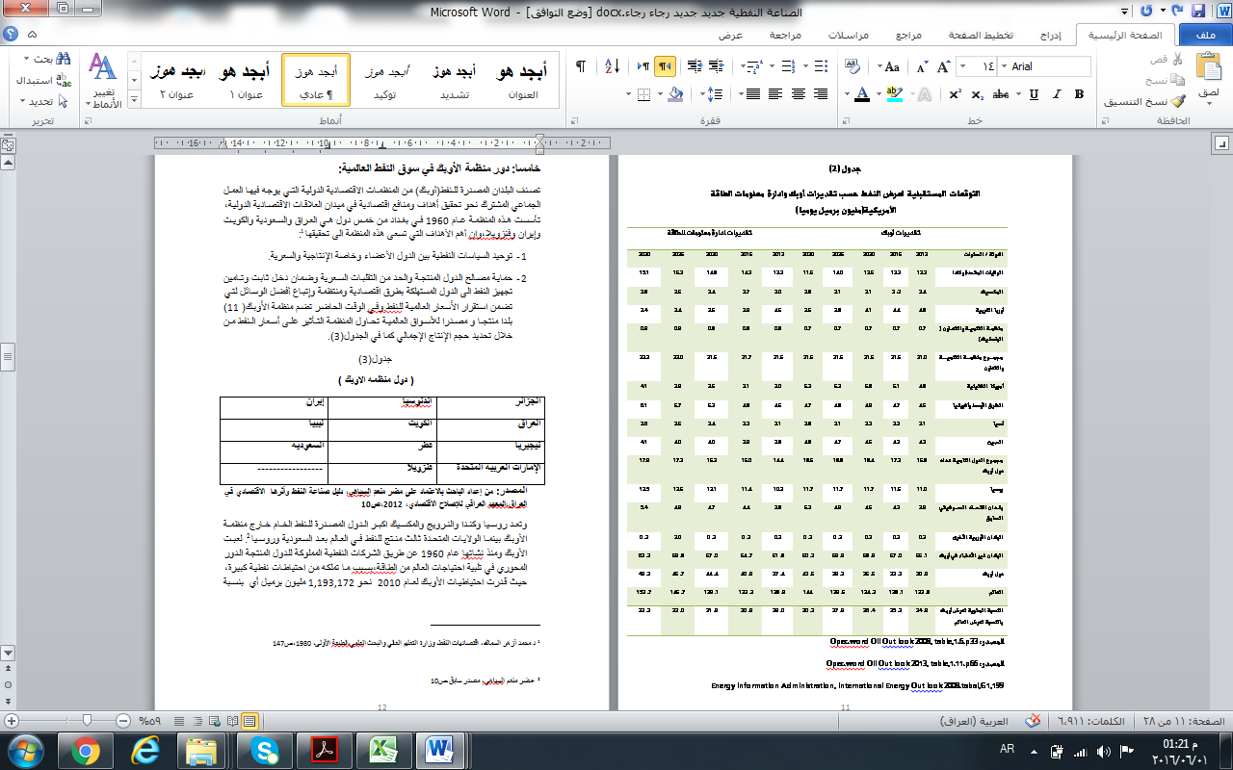
خامسا: دور منظمة الأوبك في سوق النفط العالمية:
تصنف البلدان المصدرة للنفط(أوبك) من المنظمات الاقتصادية الدولية التي يوجه فيها العمل الجماعي المشترك نحو تحقيق أهداف ومنافع اقتصادية في ميدان العلاقات الاقتصادية الدولية, تأسست هذه المنظمة عام 1960 في بغداد من خمس دول هي العراق والسعودية والكويت وإيران وفنزويلا, وان أهم الأهداف التي تسعى هذه المنظمة الى تحقيقها:
- توحيد السياسات النفطية بين الدول الأعضاء وخاصة الإنتاجية والسعرية.
- حماية مصالح الدول المنتجة والحد من التقلبات السعرية وضمان دخل ثابت وتامين تجهيز النفط الى الدول المستهلكة بطرق اقتصادية ومنتظمة وإتباع أفضل الوسائل لتي تضمن استقرار الأسعار العالمية للنفط.وفي الوقت الحاضر تضم منظمة الأوبك( 11) بلدا منتجا و مصدرا للأسواق العالمية تحاول المنظمة التأثير على أسعار النفط من خلال تحديد حجم الإنتاج الإجمالي كما في الجدول(3).
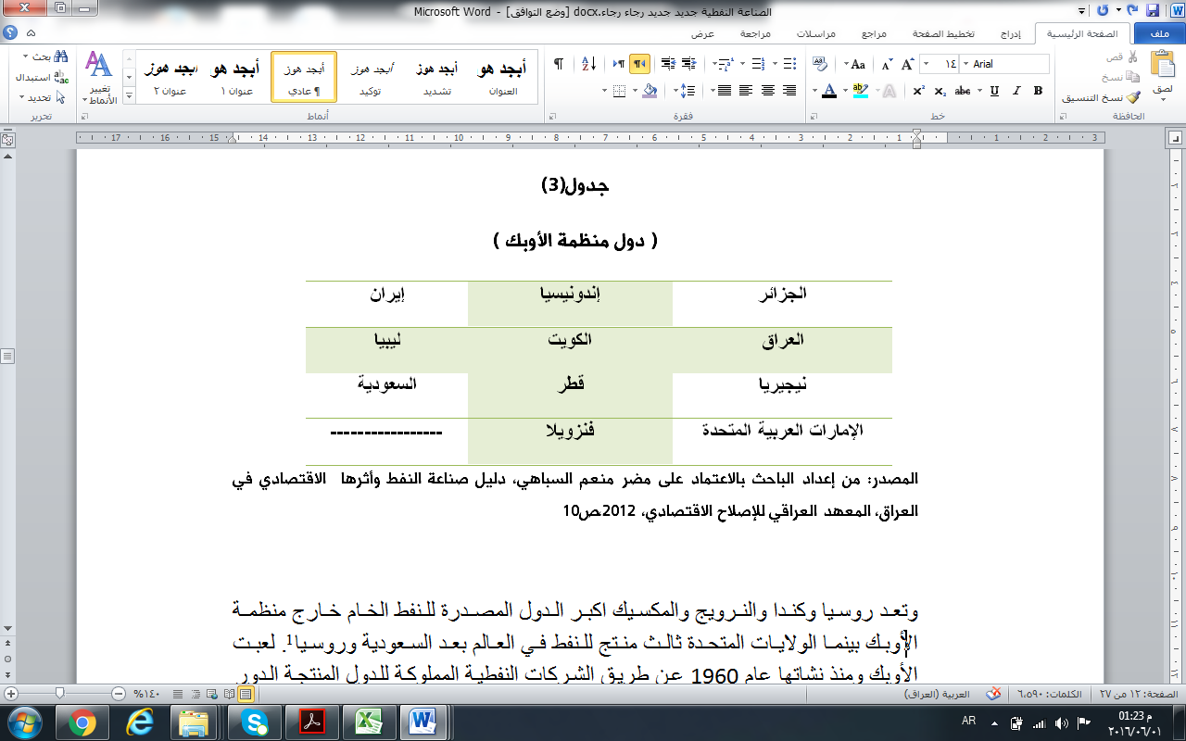
وتعد روسيا وكندا والنرويج والمكسيك اكبر الدول المصدرة للنفط الخام خارج منظمة الأوبك بينما الولايات المتحدة ثالث منتج للنفط في العالم بعد السعودية وروسيا. لعبت الأوبك ومنذ نشأتها عام 1960 عن طريق الشركات النفطية المملوكة للدول المنتجة الدور المحوري في تلبية احتياجات العالم من الطاقة, بسبب ما تملكه من احتياطات نفطية كبيرة, حيث قدرت احتياطيات الأوبك لعام 2010 نحو 1,193,172 مليون برميل أي بنسبة 81,3% من احتياطيات العالم المقدرة1,467,012 مليون برميل. كما حققت الأوبك لنفس العام نسبة 41,8% من الإنتاج العالمي أي بحدود 29,183 برميل يوميا .
سادسا: تطور أسعار النفط العالمي:
من المعروف إن سعر أي سلعة يتحدد بتقاطع قوى العرض مع الطلب على السلعة الذي تتساوى فيه الكمية المطلوبة مع الكمية المعروضة وهذا يسمى سعر التوازن.وما ان اختلفت الظروف الاقتصادية والسياسية المحيطة في السلعة تتفاعل تلك القوى مولد ة سعرا توازنيا جديد, لكن هذا لم ينطبق على النفط لان النفط تتحكم فيه شركات نفطية احتكارية كبرى قد حددت أكثر من سعر ومنها:
- السعر المعلن : وهو السعر الذي يتحدد من قبل الشركات النفطية الاحتكارية وفقا لمصالحها ومصالح دولها , وظهر في الولايات المتحدة الأمريكية عام 1880. والملاحظ وفق هذا السعر لم يكن للدول المنتجة النفط أي دور به حتى عام 1970ولم يتحقق وفقا لتفاعلات العرض والطلب في السوق النفطي وإنما يتحدد من قبل الكارتل النفطي العالمي.
- سعر السوق أو السعر المتحقق: وهو السعر الفعلي الذي يباع فيه النفط الخام في السوق الحر.
- سعر التحويل: وهو سعر التبادل بين شركتين يتبعان شركة أم واحدة, او عند انتقال النفط من خط إنتاجي إلى آخر, كالإنتاج والنقل والتكرير في إطار شركة واحدة.
- سعر الكلفة: هي الكلفة التي تتحملها الشركات بموجب الاتفاقيات النافذة المفعول للحصول على برميل نفط من النفط الخام. ويساوي هذا السعر كلفة الإنتاج مضافا إليه عائد الكومة(الضريبة والريع) واي مبالغ أخرى تدفعها الشركات للدولة المنتجة.
ومن خلال استعراض أسعار النفط الخام منذ الفترة الواقعة بين الحربين العالميتين وحتى مطلع الستينات, فإننا نجد إنها كانت تتحدد بما يلائم مصالح الأقطار المستهلكة للنفط من الدول الصناعية المتقدمة بقصد توفير الطاقة الرخيصة توظف لتعمير وتطوير الاقتصاد الغربي على حساب الدول المنتجة. في حين كانت الأسعار النفطية لفترة ماقبل السبعينيات من القرن الماضي ومنذ اكتشاف النفط الخام تشهد سيطرت مجوعة قليلة من الشركات على الصناعة النفطية سواء في مجال الاستخدام او النقل والتسويق والتكرير وهذا مايعرف اقتصاديا بمفهوم (احتكار القلة) مكونة كارتلا نفطيا تنخفض فيه المنافسة إلى حد كبير ,وان من العوامل التي ساعدت في ذلك تخلف الدول المنتجة للنفط, وخضوع قسم من الدول المنتجة إلى الاحتلال الأجنبي. يعني غياب الإرادة الوطنية في تحديد السعر, مما حدا بهذه الشركات من الحصول على أرباح طائلة قد أضرت بالدول المنتجة محققة في ذلك مصالحها الخاصة , وان تستنزف النفط للدول المنتجة بشكل غير عقلاني مما يدفع الدول المنتجة باستخدام الأسعار للسيطرة على هذا المورد الاقتصادي الناضب. وقد حاولت الأوبك برمجة الإنتاج ليس لغرض الحفاظ على أسعار عادلة للنفط, وإنما للحفاظ على الثروة الناضبة(النفط) وضبط العوائد المالية ضمن متطلبات التنمية الاقتصادية للدول المنتجة. وقد حققت أسواق البترول العالمية ارتفاعا في أسعار النفط بعد اضطرار العراق لخفض صادراته بسبب الهجمات على المنشآت النفطية, ارتفعت العقود الآجلة للبرميل في آسيا الى 44,49 دولار للبرميل في بورصة( تاريمكس) في نيويورك.وقد تعرضت الأسعار النفطية للعديد من التغيرات وعدم الاستقرار بسبب الصدمات البترولية وأولهما صدمة عام 1973حيث ارتفع السعر الرسمي للنفط الخام من 2,29 دولار للبرميل إلى 10,73 كمتوسط لعام 1974 واستمرت أسعار النفط تتذبذب حتى وصلت إلى 147 دولار للبرميل منتصف عام 2008وقد شهدت أسعار النفط العالمية منذ عام 2003 ارتفاعا كبيرا ويعد هذا الارتفاع الأكبر منذ اكتشاف النفط, على الرغم من الانخفاض النسبي لأسعار النفط في عام 2007, حيث بلغت أسعار النفط 69,2 دولار للبرميل في عام 2006 مقابل متوسط لم يزد عن 24,3 دولار للبرميل في عام 2001, أي بنسبة زيادة قدرها 185% خلال الفترة ما بين عامي 2001-2006.وبعدها انخفضت بعد تعرض العالم للازمة المالية.والملاحظة المهمة التي يراها الباحث في جانبي عرض والطلب على النفط وتحديد الأسعار, ان ثمة عوامل مختلفة تلعب أدوارا مختلفة أيضا في تحديد الأسعار والكميات غير العوامل المشار إليها سابقا, اذ تلعب العوامل السياسية دورا مهما في تجديد الأسعار من خلال خلق النزاعات والتوترات في مناطق معينة من العالم دون غيرها فالولايات المتحدة الامريكية والسعودية أغرقت السوق النفطية مؤخرا لتقويض جهود بعض الدول في امتلاك الطاقة النووية .
سابعا: الاحتياطي النفطي العالمي:
ان السياسة النفطية تعتمد في بعض أوجهها على مقدار الاحتياطي النفطي والذي يعرف الكميات التي يمكن الحصول عليها من منطقة معينة وعلى أساس سعر محدد وبطرق فنية وفي وقت معين. ويعد تقدير الاحتياطي النفطي واحد من الأمور المهمة لتحديد إمكانية استغلال الآبار النفطية وفق الشروط الاقتصادية والفنية السائدة. ويقدر الاحتياطي العالمي المثبت حسب تقدير المجلة الإحصائيةBP حوالي1,048 تريليون برميل وتعادل حوالي 143 مليار طن متري وحسب معدلات الاستهلاك لعام 2002 .ولابد من الإشارة إلى إن السعودية تمتلك اكبر احتياطي نفطي في العالم قدر بحدود 264.209.مليون برميل وتأتي بعدها بلدان كندا وايرن والعراق الذي بلغ احتياطي النفط لهما نحو 179.2 , 136,3 , 115 مليون برميل على التوالي في حين بلغ الاحتياطي النفطي للولايات المتحدة الأمريكية لعام 2007 نحو 21 مليون برميل انظر الجدول (4)
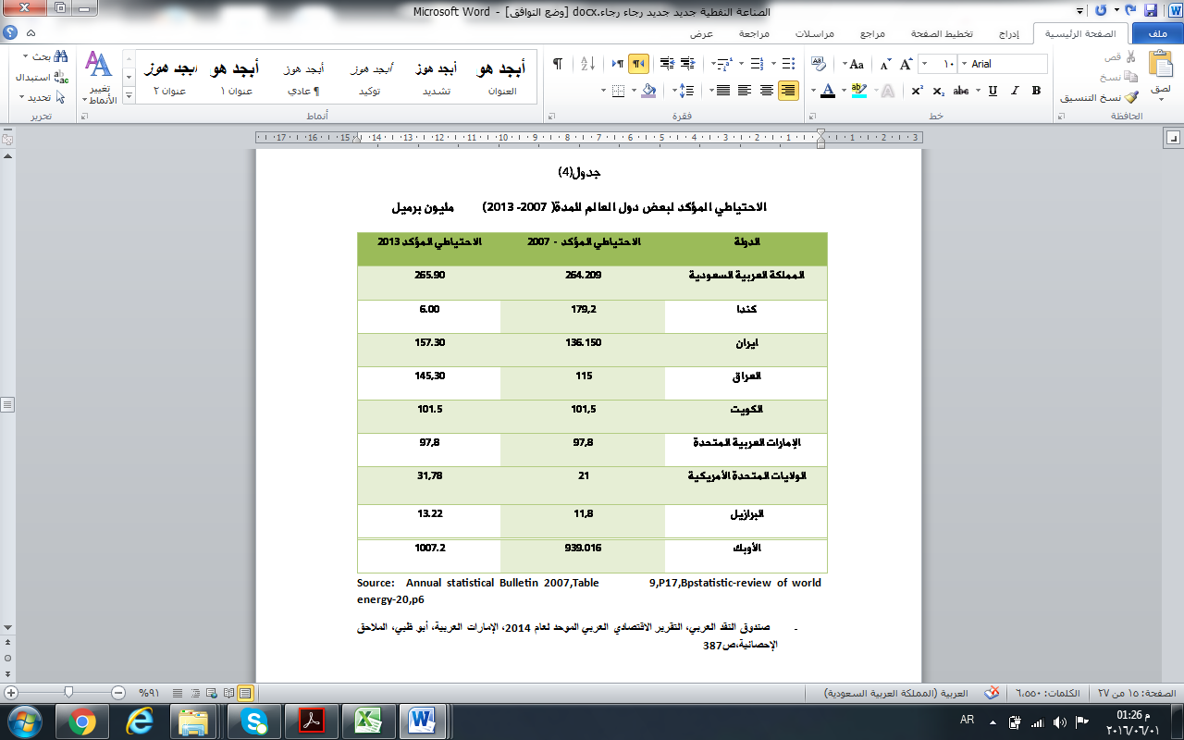
ثامنا: بدائل الطاقة:
- الفحم: ويعد الفحم من المصادر الرئيسة للطاقة في أوربا منذ قيام الثورة الصناعية وحتى قيام الحرب العالمية الثانية وبعد اكتشاف النفط وما يحمله من مزايا طاقوية جيدة قللت من الاعتماد على الفحم.
- الغاز الطبيعي: وهو احد عناصر الطاقة الأساسية في العام رغم حداثته, فهو موجود في باطن الأرض إما مصاحب للنفط ا ومستقلا عنه في مكامنه الخاصة وهو يحتوي على نفس العناصر الكيميائية التي يتكون منها النفط باعتباره نوعا من الهيدروكربونات العضوية ويتخذ صورة غازية لارتفاع نسبة عناصره التي تتطاير في درجات الحرارة العالية. وازدادت أهمية الغاز الطبيعي بعد الصدمة البترولية عام 1973 وشروع الدول الصناعية بالبحث عن مصادر الطاقة البديلة مما زاد من حجم إنتاجه وتضاعفه في الأسواق الدولية 14 مرة ليصبح تمثيله في الإنتاج التجاري العالمي عام 2000 مساويا الى 26%.
3-الطاقة النووية: وتعتمد هذه الطاقة عل مادة اليورانيوم كعنصر أساسي لتوليد الطاقة من خلال مفاعلات او محطات أعدت لهذا الغرض. وتشير التوقعات المستقبلية للطلب العالمي على الطاقة انها تنمو بازدياد نتيجة لزيادة الاستهلاك العالمي في مجال الصناعة والنقل اذ يزداد الطلب العالمي على الطاقة من 5000 طن متري لعام 2007 ازداد الى 11131 طن متري عام 2010 لترتفع عام 2030 إلى طن 15265 طن متري عام 2030 انظر الدول(5)
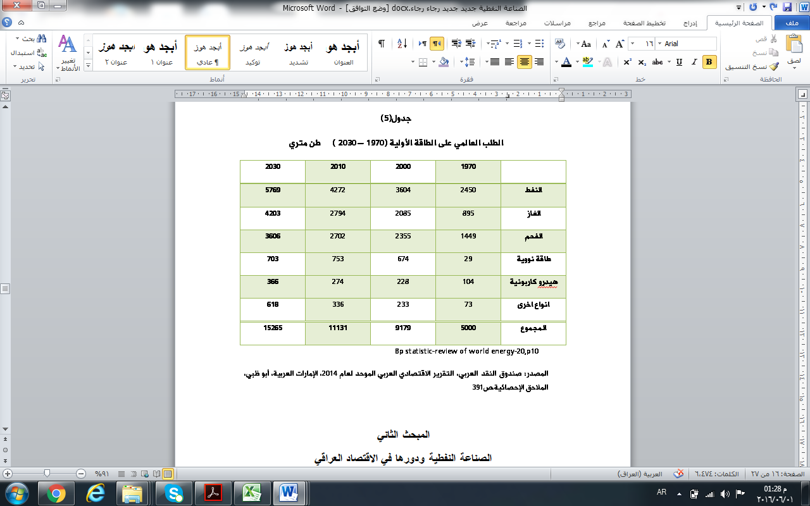

المبحث الثاني
الصناعة النفطية ودورها في الاقتصاد العراقي
لقد مرت الصناعة النفطية عبر الحقبة الطويلة منذ اكتشاف النفط الى عدة امور تستوجب التوقف والدراسة ومنها :
1: واقع الصناعة النفطية في العراق وأهميتها
يعد النفط واحد من الموارد الاقتصادية الناضبة والمهمة لتوفير فوائض مالية كبيره تسهم في رفد الميزانية العامة للدولة وكذلك توفير مختلف انواع الطاقة لسد حاجة السكان والقطاعات الاقتصادية الأخرى على حد سواء ,وبه يتحقق النمو الاقتصادي وتتضاعف الاحتياطات النقدية لدعم الاقتصاد الوطني, لذلك يجب الوعي بالاهتمام في الصناعة النفطية بشكل كبير والاستفادة منها في تطوير القطاعات الاقتصادية الأخرى وبناء صناعة نفطية يمكن لها ان تلبي حاجة السوق المحلية والعالمية وبأحسن الأسعار وتطوير صناعة تكرير النفط وتطوير المصافي العراقية بما يغني عن استيراد النفط المكرر من الدول المجاورة, ناهيك ان النفط يرتبط بالسوق العالمية والتنافس والاحتكار والأزمات الاقتصادية المرتبطة في الطلب العالمي والأسعار والحروب. لقد حقق العراق خلال الخمس والثلاثين التي سبقت احتلال العراق للمدة (1968-2003 )عائدات من إنتاج وتصدير النفط بلغت قيمتها 276.011مليار دولار, لكن ما تم انفاقه خلال سنوات الحرب العراقية الإيرانية بلغ178 مليار دولار.وهذا يعكس مدى الإسراف والهدر بالموارد النفطية على حساب بناء قاعدة اقتصادية للبلد وتطوير برامج التنمية الاقتصادية. ويمكن إدراك ذلك من خلال التعرف على مراحل الصناعة النفطية و وتطورها ومدى ارتباطها وتأثيرها في بعض المتغيرات الاقتصادية المهمة. ان تحسن الاستقرار بالعراق وبناء قاعدة موارد ضخمة وإبرام عقود مع شركات عالمية لتطوير الحقول النفطية الكبرى في البلاد, كل ذلك من شانه توفير الأسباب لزيادة سريعة في الإنتاج النفطي في السنوات المقبلة مع محاولة التغلب على مجموعة التحديات التي تتعلق في الاستثمار في البنية التحتية والإصلاح المؤسسي والقانوني لقطاع النفط والغاز. ناهيك عن الاستقرار السياسي وتطوير القدرات البشرية للعاملين في هذا القطاع مما ينعكس على تطوير البرامج التنموية وخلق قاعدة عريضة لبناء الاقتصاد العراقي. لاسيما ان الأهداف الإستراتيجية للنفط تنعكس في تلبية احتياجات السوق المحلية من المنتجات البترولية والغازات الطبيعية مع الأخذ بالاعتبار الزيادة السنوية في معدلات الاستهلاك خاصة في قطاع الكهرباء كنتيجة مباشرة لزيادة النمو الاقتصادي. ومن ملاحظة الجدول رقم (6)تبرز أهمية النفط العراقي قي الاقتصاد العراقي اذ يشكل حوالي 95- 98% من إيرادات المالية العامة للدولة لكن تعرضت هذه المساهمة للصادرات النفطية للانخفاض من 63822 مليون دولار عام 2008 الى 39782 مليون دولار عام 2009 والسبب يعود الى الآثار السلبية للعمليات الإرهابية التي طالت المنشآت النفطية وتوقف منشئات التصدير. انظر الجدول (6)
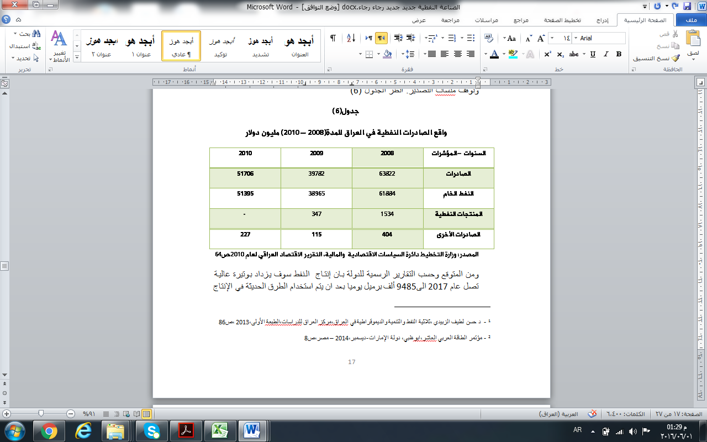
ومن المتوقع وحسب التقارير الرسمية للدولة بان إنتاج النفط سوف يزداد بوتيرة عالية تصل عام 2017 الى9485 ألف برميل يوميا بعد ان يتم استخدام الطرق الحديثة في الإنتاج واستثمار الاتفاقيات النفطية مع الشركات الأجنبية لاسيما ان البلد لدية احتياطي كبير من النفط وعدد كبير من الآبار المكتشفة غير مستغلة لاسيما بعد تحسن طرق البحث والتنقيب والإنتاج., انظر الجدول(7), ويشار إلى إن ظاهرة الاستنزاف السريع للموارد كان يصاحبها ارتفاع ملحوظ في الأسعار, فبالإضافة إلى تأثير القوى التقليدية للعرض والطلب على مستويات الأسعار فهناك عوامل أخرى تؤثر وهي الآتي:
- القيمة الحقيقية للمواد القابلة للنضوب ومنها النفط مادام النفط الخام يشكل المورد الحقيقي الذي تعتمد عليه الدول المنتجة في تنفيذ برامج التنمية والتقدم التكنولوجي.
- استعمالات النفط الخام في مجالين هما مصدر للطاقة بشكل رئيسي والثاني استخدامه في مجالات النقل والصناعات البتروكيمياوية والتي تشكل النسبة الأكبر من مجموع النفط المستهلك في العالم.
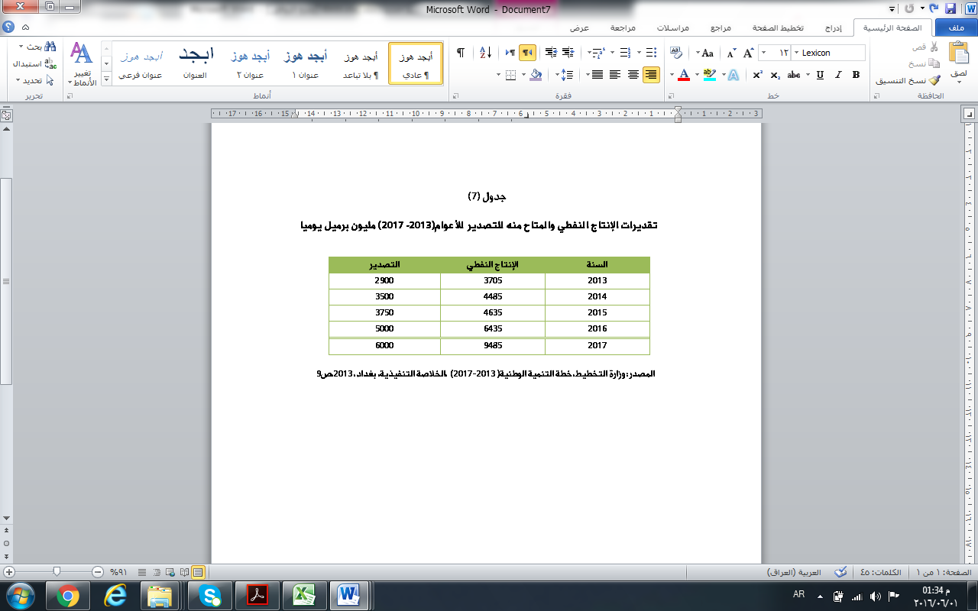
يلاحظ من بيانات الجدول(7) ان إنتاج وتصدير النفط في العراق بلغا عام 2013 نحو 3705 و2900 مليون برميل يوميا على التوالي ازدادا إلى 4485و3500 مليون برميل يوميا في عام 2014 واستمرا بالزيادة ليصلا في عام 2015 إلى نحو 4635 و3750 مليون برميل يوميا ويتوقع أن يواصلا الارتفاع ليصلا في عام 2017 إلى 9485و 600 مليون برميل يوميا.
2-الاحتياطي النفطي العراقي والسوق الدولية:
تعد الصناعة النفطية في العراق واحده من الركائز المهمة التي يعتمد عليها الاقتصاد العراقي خاصة في بناء قاعدته التنموية ومساهمة إيراداته الكبرى في رفد الميزانية العامة للدولة وله تأثير كبير في السوق الدولية العالمية كونه يمتلك احتياطيات كبيرة تقدر بنحو 115 مليار برميل عند نهاية العام 2005ويمتلك 360 مليار برميل غير مؤكد,أي بنسبة12% من إجمالي العالم و14% من إجمالي احتياطي الأوبك هو ثاني اكبر احتياطي في العالم بعد السعودية التي تمتلك 25% من احتياطي النفط في العالم. وبناءا على التقديرات الحديثة فان حجم الاحتياطي العراقي من النفط الخام قد يصل الى 143 مليار برميل, أي ما يعادل11% من إجمالي الاحتياطي العالمي تتوزع على اثنتي عشرة محافظة عراقية جاء ذلك بناءا على التطورات في مجال الاستكشافات النفطية . و تزداد أهمية النفط العراقي في السوق الدولية لأسباب تتعلق بانخفاض الاحتياطات النفطية للولايات المتحدة الأمريكية من3.9% عام 95 إلى 2% عام 2001 وكذلك بريطانيا والنرويج والمكسيك, وكذلك توقعات نمو الطلب العالمي على النفط من 76,2 مليون برميل يوميا عام 2004 إلى 94.2 مليون برميل يوميا عام 2010 الى 11 مليون برميل عام 2020.فضلا عن الانتعاش الاقتصادي لبعض الدول الأوربية وتزايد حجم السكان وتزايد الحاجة الى الطاقة كمصدر رئيسي للعملية الإنتاجية في العالم.
- مساهمة الصناعة النفطية في الناتج المحلي الإجمالي العراقي:
يعد قطاع النفط واحد من القطاعات المهمة الذي يساهم مساهمة كبيرة في تكوين الناتج المحلي الإجمالي للبلد , وتختلف نسبة تلك المساهمة على الظروف الاقتصادية والسياسية التي واجهت البلاد, ففي فترة الثمانينات, انخفضت نسبة المساهمة نتيجة للحرب العراقية الإيرانية التي انعكست على الإنتاج والتصدير والأسعار, اذ انخفض سعر برميل النفط من 27 دولار عام 1985 الى13 دولار للبرميل في عام 1986 أدى الى انخفاض مساهمة النفط في الناتج المحلي الإجمالي من 23% الى 15% لنفس المدة. إن هذه الحرب دفعت الدولة العراقية الى زيادة الإنتاج والتصدير بغض النظر عن الأضرار التي لحقت بالآبار النفطية وذلك لتمويل الإنفاق العسكري, وخلال هذه الحرب توقفت الصادرات النفطية بشكل مؤقت, اذ انخفضت الإيرادات النفطية من 26 مليار دولار عام 1980ال 10 مليار دولار عام 1981 مما قلل من مساهمة القطاع النفطي في تكوين الناتج المحلي الإجمالي, وتمثل عائدات النفط ثلثي الناتج المحلي الإجمالي وقد بلغت عائدات النفط 60%من GDP 2009 بينما بلغت عائدات تصدير النفط 87% من العائدات الإجمالية لذلك يتأثر الناتج المحلي بالصدمات النفطية والأسعار وحجم النفط. وقد ارتفعت نسبة مساهمة القطاع النفطي في الناتج المحلي الإجمالي والتي بلغت عام 1998 نحو 69%بسبب تطبيق برنامج النفط مقابل الغذاء(الجدول 8), انخفضت النسبة عام 2002 وبلغت نحو 71% بسبب تباطؤ النمو العالمي وتدهور القدرات الإنتاجية. في حين شهدت المدة 2002-2008انخفاض في نسبة المساهمة في الناتج المحلي لأسباب تتعلق بتغيير الوضع السياسي في العراق وتخلف طرق الإنتاج وتقادم الطرق الإنتاجية باتجاه التقدم التكنولوجي الكبير في العالم.. وعلى الرغم من انتعاش الوضع الاقتصادي العراقي لعام 2004 وتحسن ميزان المدفوعات وزيادة الإيرادات الحكومية من العملة الأجنبية الناجمة عن ارتفاع أسعار النفط في السوق العالمية لازال حجم الإنتاج النفطي يطغي على الناتج المحلي الإجمالي غير النفطي والذي يشكل 55% من حجم الإنتاج الإجمالي عام 2011 مقابل 41%, 43% في عامي 2009- 2010. ولابد من الإشارة إلى إن اقتصاديات الدول المنتجة للنفط تعتمد بشكل رئيسي على عوائد النفط التي تتأثر بأسعار صرف الدولار والمضاربة والمنافسة بين الدول ا المنتجة والمصدرة للنفط فضلا عن نمو العوامل التكنولوجية المتعلقة بمصادر الطاقة البديلة. والأزمات التي يمر بها الاقتصاد العالمي, .وكل هذه المتغيرات لها تأثيرات مباشرة وغير مباشرة في حجم الإيرادات النفطية ونسبة مساهمتها في GDP.ويلاحظ من بيانات الجدول (8) مساهمة القطاع النفطي في الناتج المحلي الإجمالي العراقي خلال المدة (1990- 2008) إذ بلغت الإيرادات النفطية 36326.4مليون دينار في عام 1990 انخفضت إلى 19166.1 مليون دينار في عام 1990 ويعزى هذا الانخفاض الى توقف المنشاة النفطية عن إنتاج وتصدير النفط بسبب اجتياح الكويت وقيام قوات التحالف بقيادة الولايات المتحدة الأمريكية بشن هجمات على العراق ,واستمرت بالزيادة ليصل في عام 1995 إلى 4215918.0 مليون دينار بعدها انخفض الى 3710428.5 في عام 1996 بسبب الاتفاق الذي ابرم مع الأمم المتحدة بتطبيق مذكرة التفاهم( النفط مقابل الغذاء), وبعدها ارتفع إلى 11152807.8مليون دينار في عام 1997 وواصل ارتفاعه ليصل 41834912.0 مليون دينار في عام 2000 ثم انخفض الى 30799376.2 مليون دينار في عام 2001 واستمر في الانخفاض ليصل 20349772.0 مليون دينار في عام 2003 أما في عام 2004 فأخذت الإيرادات النفطية بالتزايد لتصل في عام 2008الى نحو 86564722.1 مليون دينار بسبب رفع العقوبات عن العراق ودخول العراق بصفة مراقب منظمة(WTO) وارتفاع أسعار النفط.

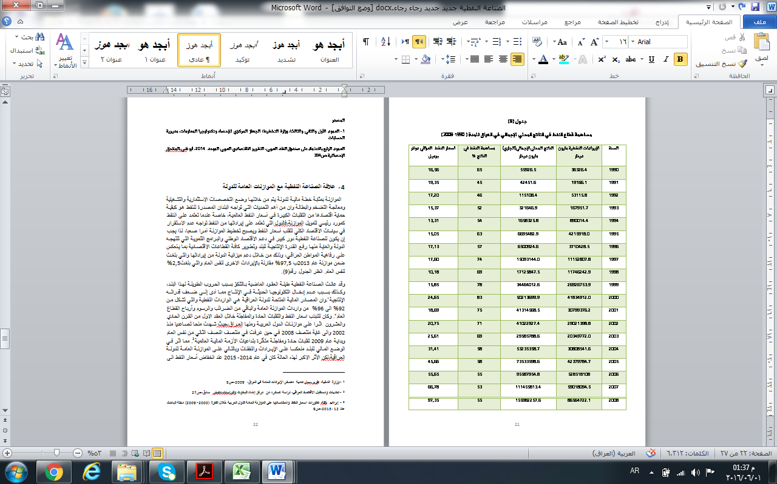
المصدر
1- العمود الأول والثاني والثالث/ وزارة التخطيط/ الجهاز المركزي للإحصاء وتكنولوجيا المعلومات، مديرية الحسابات
العمود الرابع بالاعتماد على صندوق النقد العربي, التقرير الاقتصادي العربي الموحد 2014, أبو ظبي, الملاحق الإحصائية,ص394

4- علاقة الصناعة النفطية مع الموازنات العامة للدولة
الموازنة بمثابة خطة مالية للدولة يتم من خلالها وضع التخصصات الاستثمارية والتشغيلية ومعالجة التضخم والبطالة وان من أهم التحديات التي تواجه البلدان المصدرة للنفط هو كبقية حماية اقتصادها من التقلبات الكبيرة في أسعار النفط العالمية, خاصة عندما تعتمد على النقط كمورد رئيسي لتمويل الموازنة, فالدول التي تعتمد على إيراداتها من النفط تواجه عدم الاستقرار في سياسات الاقتصاد الكلي لتقلب أسعار النفط ويصبح تخطيط الموازنة أمرا صعبا, لذا يجب إن يكون للصناعة النفطية دور كبير في دعم الاقتصاد الوطني والبرامج التنموية التي تنتهجه الدولة والغاية منها رفع القدرة الإنتاجية للبلد وتطوير كافة القطاعات الاقتصادية بما ينعكس على رفاهية المواطن العراقي, وذلك من خلال دعم ميزانية الدولة من إيراداتها والتي بلغت ضمن موازنة عام 2013ب 97,5% مقارنة بالإيرادات الأخرى لنقس العام والتي بلغت2,5% لنفس العام. انظر الجدول رقم(9).
وقد عانت الصناعة النفطية طيلة العقود الماضية بالتلكؤ بسبب الحروب الطويلة لهذا البلد, وكذلك بسبب عدم إدخال التكنولوجيا الحديثة في الإنتاج مما أدى إلى ضعف قدراته الإنتاجية.وان المصادر المالية المتاحة للدولة العراقية هي الواردات النفطية والتي تشكل من 92% الى 96% من واردات الموازنة العامة والباقي من الضرائب والرسوم وأرباح القطاع العام. وكان لتذبذب اسعار النفط والتقلبات الحادة والمفاجئة خلال العقد الاول من القرن الحادي والعشرون اثرا على موازنات الدول العربية ومنها العراق, حيث شهدت منحا تصاعديا منذ 2002 والى غاية منتصف 2008 في حين عرفت في منتصف النصف الثاني من نفس العام وبداية عام 2009 تقلبات حادة ومفاجئة متأثرة بتداعيات الأزمة المالية العالمية. مما اثر في الوضع المالي للبلد منعكسا على الإيرادات والنفقات وبالتالي على الموازنة العامة للدولة العراقية, لكن الأثر الاكبر لهذه الحالة كان في عام 2014- 2015 عند انخفاض أسعار النفط الى حدود 40 دولار مما حدا بالمصادقة على الموازنة العراقية بعجز دفع الدولة إلى تبني برامج الترشيد والضرائب والادخار الإجباري لحين تحسن الوضع المالي مما يدعو الدولة إلى تبني برامج تنويع الدخل وعدم الاعتماد على النفط بشكل رئيسي.
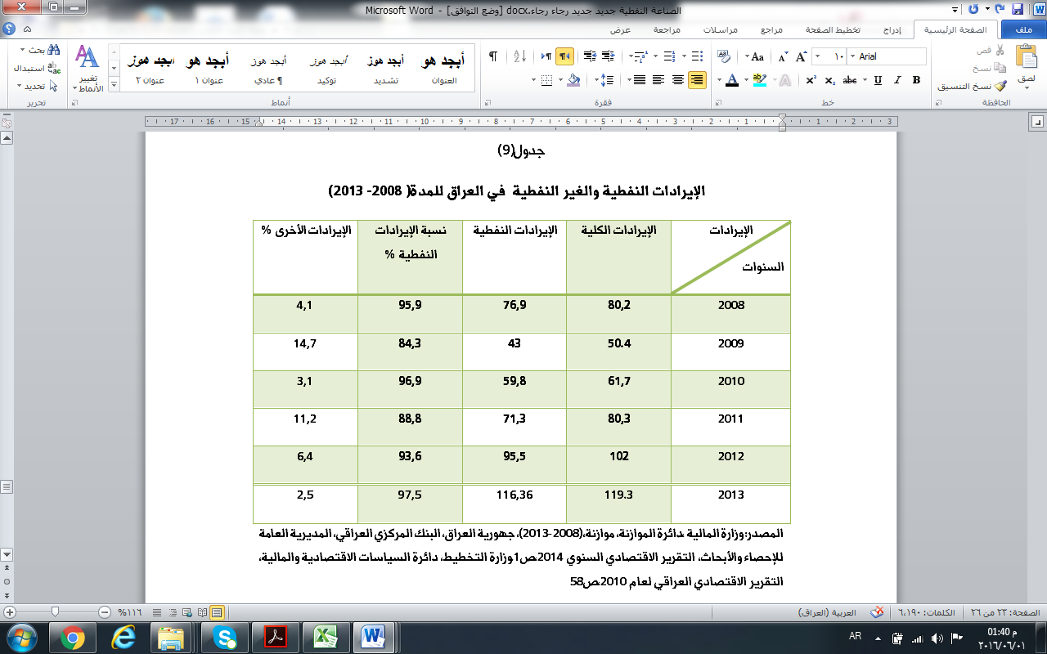
الاستنتاجات
- إن العراق لديه احتياطي نفطي كبير بعد فنزويلا, المملكة العربية السعودية, ايران, يمكن ان يساهم مساهمة كبيرة في تطوير عجلة التنمية الاقتصادية. ولديه عدد كبير من الابار المكتشفة ذات بعد زمني كبير في النضوب مما يجعل العراق له مستقبل في كبير في مجال الصناعة النفطية.
- تعرضت الصناعة النفطية إلى الإهمال والأضرار بسبب العقوبات الدولية والحروب المستمرة التي طالت المصافي والآبار على حد سواء.
- لقد ادخل العراق العديد من الطرق الإنتاجية الحديثة في الإنتاج والتنقيب والاستكشاف ساهمت في تقليل الكلفة والجهد.
- زيادة الطلب العالمي للنفط في الدول المستهلكة دفع في زيادة الإنتاج العراقي من النفط وزيادة حجم العوائد المالية المترتبة على ذلك, مما يتوقع أن يتعافى الاقتصاد حالما يحدث الاستقرار في البلد وتوظف هذه الموارد في خدمة الاستثمار.
- اعتماد العراق على إيرادات النفط بشكل رئيسي في رفد الميزانية العامة مما يجعله عرضه للازمات في حالة انخفاض الأسعار لاسيما ان العراق يفتقد تنويع الإيرادات العامة وعدم استخدام تلك الإيرادات في تطوير القطاعات الاقتصادية الأخرى.
- ان العراق يمتلك مصادر طاقة أخرى غير النفط مثل الغاز الطبيعي الذي إذا ما استثمر سوف يجلب عملة صعبة يمكن ان تطور البلد. واغلب التقارير الدولية تشير الى بقاء النفط مصدر رئيسي للطاقة للأجيال المقبلة.
- إن التاريخ النفطي للعراق يؤشر استغلال الشركات الأجنبية للنفط العراقي على حساب الشعب. لاسيما ان النفط العراقي يمتاز بانخفاض كلفة استخراجه.
- استمرار الطلب العالمي للنفط يحفز الدول والمنتجة على زيادة الإنتاج وخاصة دول الأوبك
- تقادم مصافي تكرير النفط في العراق وقلتها مما جعلها لا تستطيع مواكبة الطلب المحلي للنفط بسبب زيادة عدد السيارات والشاحنات.
التوصيات
1. التوجه نحو بناء صناعة نفطية متطورة تستخدم الطرق التكنولوجية الحديثة في الإنتاج والتكرير والبحث والتنقيب قادرة على الاستفادة من الثروة النفطية في جلب عوائد مالية ضخمة للبلد يمكن ان تساهم في تطوير عجلة التنمية الاقتصادية في العراق.
2. الاستفادة من مصادر الثروة النفطية في تنويع وتطوير القطاعات الاقتصادية الأخرى وتطوير الصناعات البتروكيمياوية.
3- توفير الحماية للصناعات النفطية وإبعادها عن مخاطر العمليات الإرهابية وزيادة منافذ التصدير.
4- سد متطلبات الاستهلاك المحلي للنفط وزيادة مصانع التكرير.
5- تطوير الكوادر الفنية النفطية وزيادة قدراتهم المهنية من خلال إشراكهم في الدورات التدريبية خارج البلد.
6- وضع القوانين اللازمة لمنع الفساد في تلك الصناعة وكذلك سن القوانين الخاصة في إنتاج واستثمار الثروة النفطية في البلد.
7- التعاون مع منظمة الأوبك والمنظمات الدولية ذات العلاقة من اجل التوصل الى استقرار أسعار النفط.

المصادر
1.مصطفى رفيق عبد الرزاق, السياسة النفطية وإدارة الريع في الإمارات العربية المتحدة مع الإشارة للعراق, رسالة ماجستير, كلية الإدارة والاقتصاد جامعة الكوفة,2013.
2.د, أزهر محمد السماك, اقتصاديات ا, وزارة التعليم العالي والبحث العلمي, الطبعة الأولى, 1980.
3.د. خزعل مهدي الجاسم, الاقتصاد الجزئي, ووزارة التعليم العالي والبحث العلمي,1990
4. د. نزار الأمين, ثورة أسعار النفط العربي الإنتاج والاستهلاك والتسعير, النفط والتنمية, العدد السابع 1978
5.ضياء مجيد الموسى, ثورة أسعار النفط عام 2004,ديوان المطبوعات الجامعية,الجزائر,2005.
6.د. حسن لطيف الزبيدي, ثلاثية النفط والتنمية والديمقراطية في العراق, مركز العراق للدراسات, الطبعة الأولى,2013.
7.د. احمد حسين الهيتي, اقتصاديات النفط, وزارة التعليم العالي والبحث العلمي, جامعة الموصل,1994.
8. د. حسن لطيف الزبيدي, النفط والسياسة النفطية في العراق, كلية الإدارة والاقتصاد جامعة الكوفة.
9. د احمد حسين الهيتي, اقتصاديات النفط, وزارة التعليم العالي والبحث العلمي, جامعة الموصل,2000.
10. د حسين عبد الله, البترول العربي دراسة اقتصادية سياسية, دار النهضة العربية,القاهرة,2003..
11. فتحي محمد أبو عيشة. ,الجغرافية الاقتصادية. دار المعرفة الجامعية,الإسكندرية,2004
12. كمال القيسي, حقائق عن النفط, عمان الأردن. الطبعة الأولى,2005.
13. د. أمينة مخلفي, مدخل إلى الاقتصاد البترولي(اقتصاد النفط),الجزء الأول, وزارة التعليم العالي والبحث العلمي, جامعة قاصدي مرباح, كلية العلوم الاقتصادية والتجارية,2014
14.تقرير آفاق الطاقة في العراق, تقرير خاص ضمن توقعات الطاقة في العالم.
15. مؤتمر الطاقة العربي العاشر, أبو ظبي, دولة الإمارات العربية, مؤسسة البترول الكويتية,2014.
15. زمن راوي سلطان الجبوري, واقع السياسة النفطية وسبل إصلاحها, رسالة ماجستير, كلية الادارة والاقتصاد جامعة الكوفة,2010.
16.احمد جاسم جباره الياسري, النفط ومستقبل التنمية في العراق, رسالة ماجستير, كلية الإدارة والاقتصاد, جامعة الكوفه,2009.
17. مؤتمر الطاقة العربي العاشر, أبو ظبي, دولة الإمارات العربية, كانون الأول, ورقة جمهورية العراق,2014.
18. عماد الدين مجمد المزيني, العوامل التي أثرت على تقلبات الأسعار النفط, مجلة جامعة الأزهر, المجلد 15,العدد1, 2015.
19. مضر منعم السباهي, دليل صناعة النفط وأثرها الاقتصادي في العراق, المعهد العراقي للإصلاح الاقتصادي,2012
20.حمزه عطلاوي, مستقبل النفط العربي في ظل التحديات الاقتصادية المعاصرة مع الإشارة للجزائر, وزارة التعليم العالي, جامعة الزيان عاشور بالجلفة كلية العلوم الاقتصادية,2012.
21. د. زياد أبو الرب, العوامل المؤثرة على أسعار النفط,.2012
22. مؤتمر الطاقة العربي العاشر, أبو ظبي, دولة الإمارات العربية, كانون الاول, ورقة جمهورية مصر,2014.
23. وزارة المالية, تقرير سبل تنمية مصادر الإيرادات العامة في العراق,2009.
24.تحديات ومستقبل الاقتصاد العراقي, دراسة صادرة من مركز إنماء للبحوث الدراسات, العراق, بابل, بدون سنة نشر.
25.يحي حمود حسن, دراسات في الاقتصاد العراقي, جامعة ألبصره,2012.
26.د. عوض فاضل إسماعيل, مسار تنمية جانب العرض في الاقتصاد العراقي, مجلة جامعة نوروز, العدد الأول,2013.
27.سحر نصر, البنك الدولي, جمهورية العراق, القطاع المالي العراقي.
28. Energy information Administration, international Energy Out look 2008
29. - إبراهيم بلقلة, تطورات أسعار النفط وانعكاساتها على الموازنة العامة للدول العربية خلال الفترة (2000- 2009) مجلة الباحث عدد 12 ,2013

-مؤتمر الطاقة العربي العاشر, أبو ظبي, دولة الأمارات العربية المتحدة21-23 كانون الأول-ديسمبر2014,ورقة جمهورية العراق,ص3
- د. احمد حسين الهيتي, اقتصاديات النفط, وزارة التعليم العالي والبحث العلمي, جامعة الموصل,2000, ص324
- د. احمد حسين علي الهيتي, مقدمة في اقتصاد النفط, وزارة التعليم العالي والبحث العلمي, جامعة الموصل,1994,ص40
- د. احمد حسين الهيتي. المصدر نفسه ,ص324
-احمد جاسم جبار الياسري, النفط ومستقبل التنمية في العراق, رسالة ماجستير, كلية الإدارة والاقتصاد , جامعة الكوفة,2009,ص12
- د. احمد حسين الهيتي, اقتصاديات النفط, , مصدر سابق,ص325
-كمال القيسي, حقائق عن النفط, عمان,ا لأردن, ,الطبعة الأولى,2005,ص5
-د, حسن لطيف كاظم الزبيدي, النفط والسياسة النفطية في العراق ,كلية الإدارة والاقتصاد, جامعة الكوفة,ص23
- مضر منعم السباهي, دليل صناعة النفط وأثرها الاقتصادي في العراق, المعهد العراقي للإصلاح الاقتصادي, 2012,ص1
- د. احمد حسين الهيتي, اقتصاديات النفط, , مصدر سابق,ص24
- د أمينة مخلفي, مدخل الى الاقتصاد البترولي(اقتصاد النفط), الجزء الأول وزارة التعليم العالي والبحث العلمي, جامعة قاصدي مرباح, كلية العلوم الاقتصادية والتجارية, 2014 ,ص23
- د حسين عبد الله, البترول العربي دراسة اقتصادية سياسية, دار النهضة العربية,القاهرة,2009,ص151
- زمن راوي سلطان الجبوري واقع السياسة النفطية وسبل إصلاحها, رسالة ماجستير, كلية الإدارة والاقتصاد, جامعة الكوفة, 2010,ص35-37
- مؤتمر الطاقة العربي العاشر, أبو ظبي, دولة الإمارات- ديسمبر,2014 - مؤسسة البترول الكويتية,
-آفاق الطاقة في العراق تقرير خاص ضمن توقعات الطاقة في العالم,ص17
-مصطفى رفيق عبد رزاق, السياسة النفطية وإدارة الريع في الإمارات العربية المتحدة مع الإشارة للعراق, رسالة ماجستير, كلية الإدارة والاقتصاد, جامعة الكوفة,2013,ص24
- word Energy out look 2012 p4
- د. زياد أبو الرب, العوامل المؤثرة على أسعار النفط,2012,بحث منشور على الانترنت
- مضر منعم السباهي, مصدر سابق,ص2
د محمد أزهر السماك, اقتصاديات النفط, وزارة التعليم العالي والبحث العلمي, الطبعة الأولى, 1980,ص147
-مضر منعم السباهي, مصدر سابق,ص10
- د أمينة مخلفي, مدخل الى الاقتصاد البترولي(اقتصاد النفط), مصدر سابق, ,ص4
- د خزعل مهدي الجاسم, الاقتصاد الجزئي ,وزارة ا لتعليم العالي والبحث العلمي, 1990, ص172
د, محمد أزهر السماك, اقتصاديات النفط, مصدر سابق,ص179
- د نزار الأمين, النفط العربي الإنتاج والاستهلاك والتسعير, النفط والتنمية العدد السابع, 1978,ص70
- د محمد أزهر السماك, اقتصاديات النفط, وزارة التعليم العالي والبحث العلمي, الطبعة الأولى, 1980,ص183
- ضياء مجيد الموسى, ثورة أسعار النفط عام 2004, ديوان المطبوعات الجامعية,الجزائر,2005,ص18
- عماد الدين محمد المزيني, العوامل التي أثرت على تقلبات أسعار النفط, مجلة جامعة الأزهر, المجلد 15,العدد 1, 2013ص 320
- فتحي محمد ابو عيشة, الجغرافية الاقتصادية ,دار المعرفة الجامعة,الإسكندرية,2004,ص455
- د. احمد حسين علي الهيتي, مقدمة في اقتصاد النفط , مصدر سابق ص44
- مضر منعم السباهي, دليل صناعة النفط وأثرها الاقتصادي في العراق, مصدر سابق, ,ص15
- حمزه عطلاوي, مستقبل النفط العربي في ظل التحديات الاقتصادية المعاصرة مع الإشارة للجزائر, وزارة التعليم العالي, جامعة زيان عاشور بالجلفة, كلية العلوم الاقتصادية والتجارية,2012,ص6
- حمزه عطلاوي,مستقبل النفط العربي في ظل التحديات الاقتصادية المعاصرة المصدر نفسه,ص18
- د حسن لطيف الزبيدي ,ثلاثية النفط والتنمية والديموقراطية في العراق, مركز العراق للدراسات, الطبعة الأولى,2013 ,ص86
- مؤتمر الطاقة العربي العاشر, ابو ظبي, دولة الإمارات- ديسمبر,2014 – مصر,ص8
- - د نزار الأمين, النفط العربي الإنتاج والاستهلاك والتسعير, مصدر سابق,ص70
- يحي حمود حسن دراسات في الاقتصاد العراقي, مركز دراسات الخليج العربي جامعة البصره,2012,ص54
- مصطفى رفيق عبد الرزاق, مصدر سابق,ص104
- يحي حمود المصدر نفسه,ص55
- زمن راوي سلطان الجبوري واقع السياسة النفطية وسبل إصلاحها, مصدر سابق,ص31
- مصطفى رفيق عبد الرزاق, مصدر سابق,ص93
- سحر نصر, البنك الدولي, جمهورية العراق, القطاع المالي العراقي, ,ص27
- د. عوض فاضل إسماعيل, مسار تنمية جانب العرض في الاقتصاد العراقي, مجلة جامعة نوروز, العدد الأول,2013,ص6
- تحديات ومستقبل الاقتصاد العراقي, دراسة صادره من مركز إنماء للبحوث والدراسات, العراق,بابل, بدون سنة نشر,ص9
- وزارة المالية, تقرير, سبل تنمية مصادر الإيرادات العامة في العراق, 2009,ص5
- تحديات ومستقبل الاقتصاد العراقي, دراسة صادره من مركز إنماء للبحوث والدراسات, مصدر سابق,ص27
- إبراهيم بلقلة, تطورات اسعار النفط وانعكاساتها على الموازنة العامة للدول العربية خلال الفترة (2000- 2009) مجلة الباحث عدد 12 ,2013,ص9

